ЛОТ № 2
нет
В соответствии с п. 129 ст. XVIII «Правил проведения конкурсов или аукционов на право заключения договоров аренды, договоров безвозмездного пользования, договоров доверительного управления имуществом, иных договоров, предусматривающих переход прав владения и (или) пользования в отношении государственного или муниципального имущества, утвержденных приказом Федеральной антимонопольной службы от 10.02.2010 № 67, аукцион признан несостоявшимся.
4. Перечень отозванных заявок:
5. Перечень заявок от претендентов, не допущенных к участию в аукционе:

Подписи:
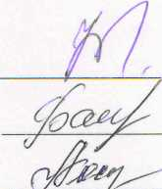
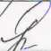
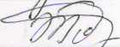
11редседатель комиссии
Аукционист:
Члены комиссии
Н.Л. Бусова М.В. Баженова Л.А. Кострова Л.В- Жижаева В.В.Федорова Н.Е. Полякова

